Черепанова Алина Дмитриевна
^{(Фамилия Имя Отчество)}
ОСНОВНАЯ ИНФОРМАЦИЯ:
Дата рождения: | 01.06.2003 | Место для фото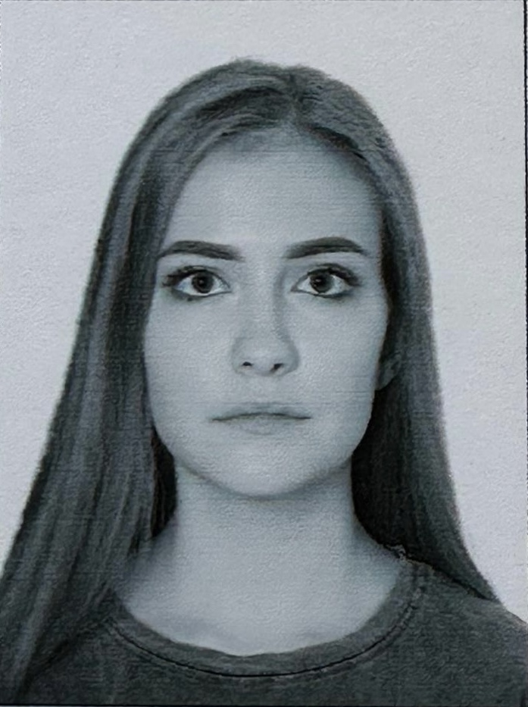
Семейное положение: | Не замужем
Место жительства: | г. Хабаровск, ул. Кавказская 45/2
Телефон: | +7 (924) 118 35 33
E-mail: | alinacher40@gmail.com
ЦЕЛЬ: | Получение образования в сфере дизайна, усвоение материала и достижение высоких профессиональных навыков

ОБРАЗОВАНИЕ:
Период  обучения | Наименование образовательного  учреждения | Специальность/профессия
2019 - 2023 г. | Краевое государственное автономное профессиональное образовательное учреждение «Хабаровский технологический колледж» | 54.02.01  Дизайн (по отраслям)

Опыт работы,  Практика: | При прохождении практики был получен достаточный опыт работы для дальнейшей ориентированности в сфере деятельности, а также трудоустройства. Имеется опыт в выполнении заказов на создание рекламной продукции, разработки 3D-визуализации, оформление интерьера, создание коллекций одежды
Данные о курсовых и дипломных работах: | При выполнении курсовых работ трудностей не возникало, благодаря высоким навыкам в технологическом программном обеспечении. Также, были учтены все замечания и советы со стороны преподавательского состава.
Профессиональные навыки: | Владею графическими программами, как с векторным, так и с растровым обеспечением. Например, Corel Draw, Adobe Photoshop, Adobe Illustrator. Помимо этого, работаю в 3D программах: Autodesk Fusion 360, 3D Max. Высоко развиты художественные и композиционные навыки.
Дополнительные навыки: | Способна проектировать и создавать проекты в материале. На протяжении обучения было выполнено несколько художественно-декоративных панно.  Также было получено два диплома о повышении квалификации в специальности «Fashion illustration»
Личные качества: | Коммуникабельна, способна принимать критику в свой адрес, наблюдательная. Могу работать как в команде, так и в одиночку. Усидчивая, прилагаю много усилий для того, чтобы выполнить работу качественно. Достаточно навыков для сознания индивидуальных работ в различных сферах дизайна.

